مركز اسناد فرهنگي آسيا
(پژوهشگران)
 |  | عكس | 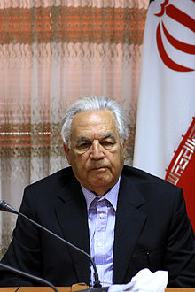
پروفسور يوسف ثبوتي | نام و نام‌خانوادگي
1311 | تاريخ تولد
ايراني | مليت
فيزيك | حوزه فعاليت
- ليسانس فيزيك از دانشگاه تهران  - كارشناس ارشد فيزيك دانشگاه تورنتو كاندا  - دكتراي اختر فیزیک دانشگاه شیکاگو  - دکتری تخصصی فيزيك |  |  |  | سوابق تحصيلي
 |  |  |  | فهرست آثار
- ۱۳۵۷ - مدال پژوهشی- وزارت علوم  - ۱۳۶۶ - عضویت در آکادمی علوم جهان سوم، تا کنون  - ۱۳۶۸ - عضویت در فرهنگستان علوم جمهوری اسلامی ایران، تا کنون  - ۱۳۷۴ - جایزه کتاب سال ایران - ریاست جمهوری اسلامی ایران  - Medal Lecture, in Physical Sciences, The Third World Academy of Sciences, TWAS, ۲۰۰۰  - ۱۳۷۹ - جایزه خوارزمی  - ۱۳۸۰ - چهره ماندگار  - ۱۳۸۱ - تجلیل انجمن فیزیک ایران و نام‌گذاری کنفرانس فیزیک سالانه ۱۳۸۱ بنام کنفرانس ثبوتی |  |  |  | جوايز و افتخارات
sobouti@iasba.ac.ir |  |  |  | پست الكترونيك
4152260- 241- 98 |  |  |  | دورنگار
4249023- 241- 98 |  |  |  | تلفن
 |  |  |  | آدرس

